SLUŽBY
Služby města Pardubic a.s., Hůrka 1803, 530 02 Pardubice - Bílé předměstí

Váš dopis značky/ ze dne
Naše značka 23060 /IO
Vyřizuje
Yvona Novotná
466 260 861
APRIS pro s.r.o. Jiráskova 2839 530 02 Pardubice
V Pardubicích dne
27. února 2023

novotna@smp-pce.cz
Věc: OS Ohrazenice sever I, Obytný soubor DUR+DSP
V příloze Vám zasíláme zpět situaci výše uvedené stavby, do které jsme zakreslili stávající trasu veřejného osvětlení (dále jen VO) v majetku a správě Služeb města Pardubic a.s. (dále jen SmP a.s.) podle stavu k 1.2.2023 viz přiložená situace.
Se stavbou souhlasíme za těchto podmínek:
- Práce budou provedeny tak, aby bylo možné zajistit dopravní obslužnost stáv. objektů (vozidla IZS, TKO apod.).
- Součástí stavby je i stavba souboru VO hrazená z prostředků investora, na který byla zpracována projektová dokumentace, jež byla odsouhlasena SmP a.s. pod č.j. 23060/10 a je přílohou tohoto vyjádření. Zhotovená stavba bude odpovídat světelně technickým výpočtům zpracovaným pro danou stavbu a schválených SmP a.s. Pro realizační PD musí být užita svítidla dle aktuální nabídky a platných právních a technických norem a předpisů a znovu schválena SmP a.s.
- Soubor veřejného osvětlení lze připojit k VO SmP a.s. pouze při splnění podmínek daných technickým předpisem " Zásady výstavby veřejného osvětlení na území města Pardubic" a " Zásady výstavby technické infrastruktury určené pro následný převod do majetku města". Stožár se svítidlem bude osazen do pouzdrového základu podél komunikace ve vzdálenosti min. 0,5m (měřeno od líce stožáru) od kraje vozovky (hrany obruby),
- V místě křížení zpevněných ploch, komunikací, chodníků, a obrubníků bude nově budované i stávající kabel, vedení VO na náklady investora uloženo do chráničky KOPOHALF nebo KOPOFLEX prům. 110mm s přesahem min. 0,5m na každou stranu. Kabelové vedení VO nebude umístěno podélně pod základy obrubníků, v místě případného souběhu s obrubníky bude kabelové vedení umístěno tak, aby vždy pata základu obrubníku byla vzdálena min. 0,5m od osy kabelu VO. Při křížení inženýrských sítí bude kabel, vedení VO na náklady investora uloženo do chráničky (KOPOHALF prům. 110mm) a kabelové vedení VO bude uloženo nad navrženou inž. sítí.
- Před zahájením prací požádá investor o vytýčení stávajících kabelových tras provoz VO SmP a.s. (tel. 466 260 854, mail:svaton@smp-pce.cz). Všechny výkopy v blízkosti sítí VO budou provedeny ručně. Při všech zemních pracích musí být dodrženy platné normy.
- Každý zásah do stávajícího souboru VO v majetku nebo správě VO SmP a.s. provede na objednávku investora divize VO SmP a.s.
- Investor objedná před dokončením prací u divize VO SmP a.s. kontrolu kabelových tras před záhozem (před záhozem - min. 2 prac. dny předem).
- Na soubor veřejného osvětlení nebudou umisťována bez našeho povolení jiná zařízení a nebude ani nijak upravován. Před montážními dvířky sloupů VO nebudou ve vzdálenosti 1,0m umístěny žádné objekty, mobiliář či vysázena zeleň, rovněž na kabelovém vedení a v jeho ochranném pásmu nebudou vysázeny dřeviny a umístěny žádné objekty či mobiliář.
- Provedení komunikací bude umožňovat bezproblémový průjezd vozidel zajišťujících běžnou údržbu komunikací a nebudou na nich umístěny překážky znemožňující zimní údržbu komunikací. Komunikace budou provedeny tak, aby byly únosné pro svozová vozidla, tedy nosnosti min. 25t.
- Komunikace budou odpovídat právním normám.
- Na nově zbudovaný soubor veřejného osvětlení investor zajistí zpracování geometrického plánu a

SLUŽBY
Služby města Pardubic a.s., Hůrka 1803, 530 02 Pardubice - Bílé předměstí
uzavření smlouvy o zřízení věcného břemene služebnosti inženýrské sítě ve prospěch SmP a.s.
- Stanoviště kontejnerů bude dostupné ze strany komunikace přes bezbariérový přístup. Podél stěn stanoviště budou vybudovány dorazy proti posunu kontejneru na stěny stanoviště, tento doraz je nutno umístit ve vzdálenosti min. 30cm od líce vnitřní stěny (doplnit do dokumentace). Stanoviště bude vybudováno v min. velikosti schválené dle předložené PD viz příloha.
- Dojde - li k poškození majetku SmP a.s. mechanizací nebo dopravou v souvislosti s prováděním stavby, požadujeme provedení oprav poškozených částí z finančních prostředků investora stavby.
- Platnost vyjádření je 1 rok od data vydání. Před zadáním realizace musí být realizační projektová dokumentace VO aktualizována a kompletní předložena k novému vyjádření.
Vyjádření je vydáno pro společné územní a stavební řízení dle zákona 183/2006 Sb., o územním plánování a stavebním řádu, ve znění pozdějších předpisů.
Yvona Novotná Investiční oddělení
Služby města Pardubic a.s.

Yvona
Novotná
Digitálně podepsal Yvona Novotná
Datum: 2023.02.27 0738:42 +01'00'

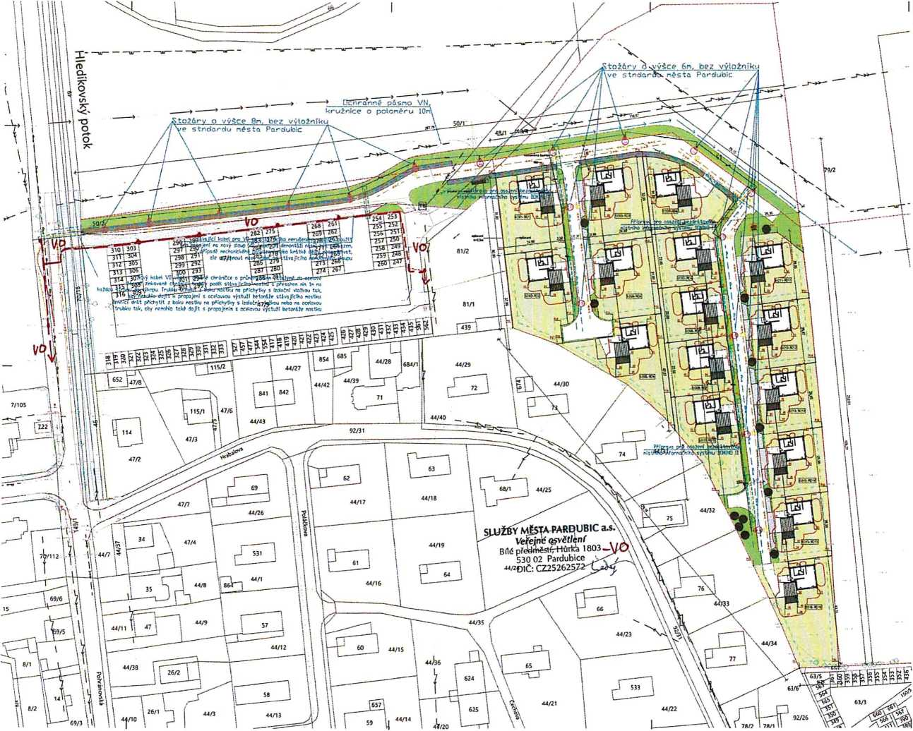
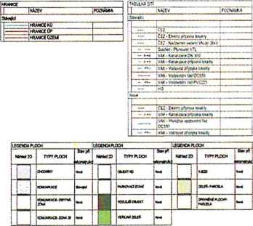
KJfKl CCNULE* 17tALE>*xn
CO KABELO 001*331
Km! KABELU W CNOCTÍK 13&1
V0K7.KA
VOLNY n«N OJM.N
Příloha vyjádření Č.J.:
LEGESO* VEŘEJNÉHO OSVĚTLENÍ
Qj NostiEoy4TCioujčx!iiCT$»t«?McoF^G«nzsjoan.ox5aw<rax
kMi £445 7-10.12-tSu 7-10 ir»f M uťv rzW» s vouaonou 5'. a»S C
Cti KCVÉ LED SVTO.O JJČÝ lizř.Srtel Mes fn On 1 CX*-i CVAC JV-N 2'XK
tvM> Mo 11,17. WaSe 11 ri třel Ufcv uuu l wůxtxxxi rvrcu 5'. ton (T fb NOVÉ LED SVÍTIDLO yjčMUr»$»WUCoPnG«r Z I»*n 0*50. SíXTTOCK
I>M> a«o 14. r>ui 1-4 «/ iř*i Utru ^'Ma • voáywnou wraj $•
í stávajíc! svíticloveřejného osvětlení
\ STÁVAJÍC! SVÍTOlOVÉŘEJNÉhO CSVÉTLEM - RUČENÉ PRO PŘELOŽEK
- n — -— TRASAKABELŮ VÉ^E-P-ÉNO CSVÉTLENÍVZEM-STÁviAjd
_w n w n— TRASA KABELŮ VÉ*E^<ÉHO CSVÉTLEM V ZEU-RUČENÁ ., ,
TRASA KABELU Vílí JíEHO OŠVÉTIEM V ZEM -NOVA. CYXY-JJtlí • ZEMNÍCÍ DRÁT
L’ cmumčkachebná fdrugovaju vel. no
c~:::z ::i chráj,ic! ocelovátrubka pevná žárové zwkowia. vt«třm průměr asm
VNÉJŠI PRLVtR Otn. TRUBKOU PROTAkNCU CHRÁNÍ x?J OE3.-CCAJ TTWC40 - PROPOJEN! OSVĚTLOVACÍCH STOŽÁRŮ JE PROVEDENO KABELY CYKY-J tni V CELÉ své DÍLCE propojeni SVWWICE A SVÍTIDLA JE VOOtČEM CYXY-J W3
- ULOŽEN! KABELO MUSlCOPQVÍDAT ČSN M2M0W1H3. ČSN 33 ZOCOMZrtZČSN 73 60S
- OSVÍTÍ CMC! STOŽÁRY BEZ?ATKCVÉ (ŽÁROVÉ CNKOWíE)
- OSVÍTLCVACÍ STOŽÁRY OPATŘIT OCHRANNOU MANŽETOU MIN 15cn HAD A25CM POD TERÉNEM
- UZEVÉNl MED .í DNO TLIVÝM STOŽÁRY JE PROJEDENO ZEMNÍCÍM DRÁTEM F«Za BICRn. STOŽÁR B'X£ PŘIPOJEN DRÁTEM FiZneitm KTERÝ BUDE NA STOŽÁR UPEVÉN SVORKOU SPI A OPATŘEN SMRčtOVAd eUŽRKCUZŽ
- STOŽÁRY OSADIT MX. 05n 00 OKRAJE KOVUMKAX V OBLOLSCJ MX tn CO OKRAJE KOWJAWACE.
KABELOVÉ LEDEN! 0 5m 00 OKRA< K0MJ1WACE • VÍŘENO CO LÍCE ■ KABELOVÉ PŘEKOPY PŘES KCWLMKAa VŽDY PRtTrtST KOLMO POZN
KABELY. KTERÉ JSOU UUSTÉNY V BUZXOSTl STROMU VE WDÁLEN0ST1 MENS! JAK řn 00 OSY STROMU UUSl BÝT ULOŽENY DO CHRAíťČKY KOPOFLEX VEL119S PŘESAHEM in NA KAŽDO-J STRANU. DÁLE TATO CHRÁVČKABUM POO NCVrVl A STAwUCiMl VJEZDY. PARKOVIÍD. 3LMC1A DÁLÍM! VCE ZA^ŽEWrM KOMUfíKACEMI V PŘESAHU MN in NA KAŽDOU STRANU upqzqrnén!
PŘED ZAHÁJENÍM ZEMF.1CH PR ACl POŽÁDÁ DOOA.ATEL SKÁ ORGAMZACE DOTČENÉ CRGÍ NY O /YTYÍENl A označen! vSech pozemních sir! podle platných předpisů, při soubEhu a k^žem pcczeu^ch sít! BUDE DODRŽ EMA ČSN 73 £005. INŽENÝRŮ ST£ SOU ZAKRESLENY ř.fCRV‘Tr AÍ DÁLE BUDE PRCNOZCVTEL VO VŽDY VYZVÁN KE >OYTRCU A ODSOUHLASEN! JEDNOTLVrtH ETAA VÝSTAVBY CLE PŘEDPISU PRCVOZO’.'ATELE VO dPRÉTNE STAVITEL VYZVÍ K OlČV KOHTRCLÁM SLUŽBY MÉSTAPAROUBC
Vltf JM VIZANA EL ZAŘiZEM OLE ČSN S3 XIOO -m3 NEBEZPEČNÉ AM AE4.AAO.A03 AR3.AUBO2
KAPÉTOVA SOUSTAVA
2PEH sem coracwnpc tP€N,50HZ.23CVmM WJ-VÉŘEJHÝ ROZHLAS
OCHRANA PŘI PORUČE (PŘED NEBEZPEČNÝM DCTfEM;
OLE ČSN S3 7OXU-41 ED 3 PROVEDENA V ŠOUSŤtÉ TN CLE ČL411.12-AUT0MAT1CKÝ1J OO=CJE.v'U V PŘÍPADĚ PORUCHY ČL411 JI-OCHRAřWÝM UZEMNĚNÍM A PCSPOJO.'UAl
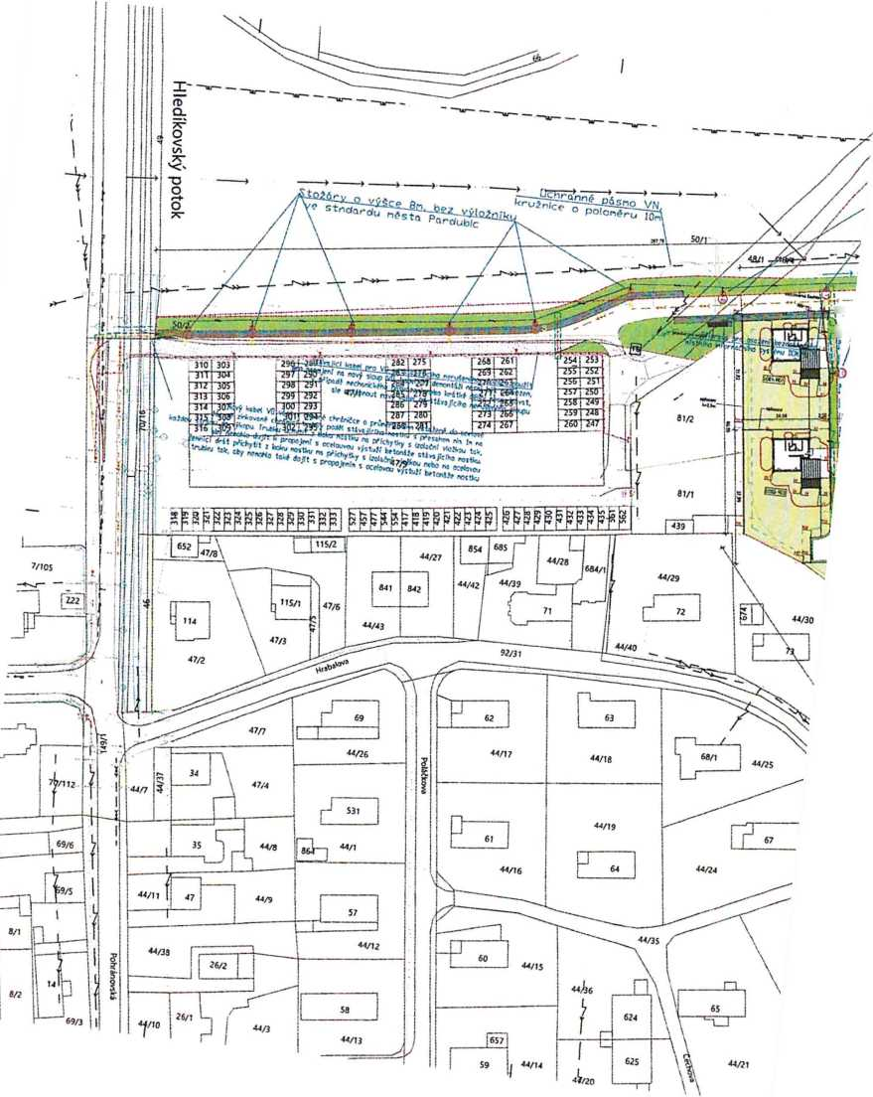
Lull
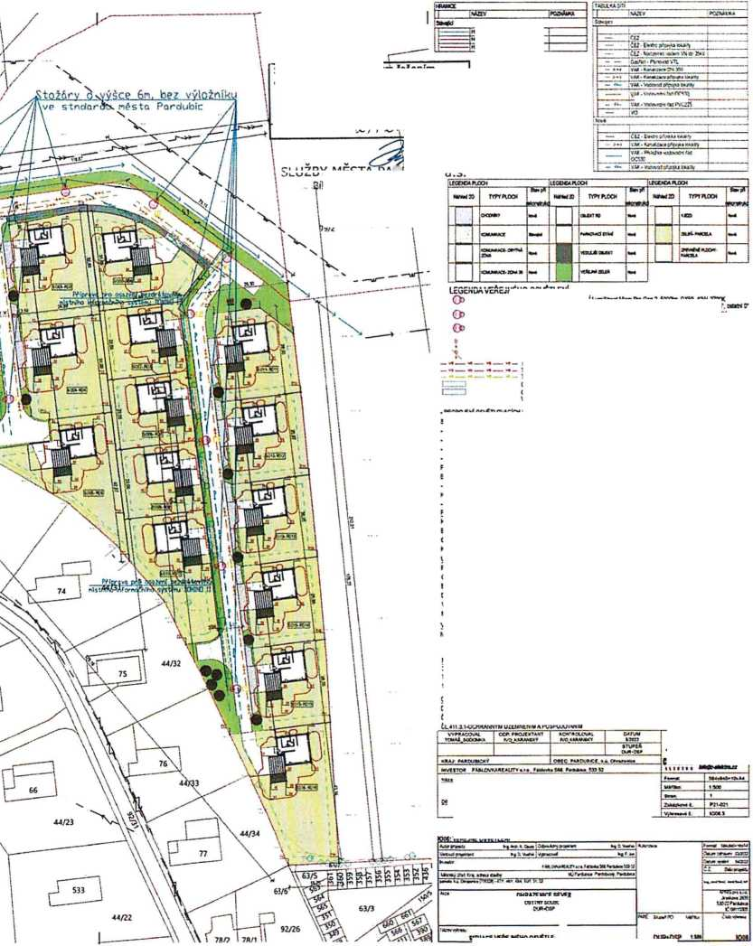
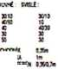
Pardubic
nésta
ArdtfWíédne-.
OTJACE VEftťJHÉHO OFVCTLEM
CURVE MCE SE YE I M1TXTSCVK*
O<Xr.-< rawu WUff TEREN
XAJEKŠIDCMCLEJť YZCAlEWST sMoOKMaOootWNan VMCRC.M
LEGENDA VEŘEJNÉHO OSVĚTLENI
HO.É LEO SvfTKXO LUČNÍ l j^SYwl Lfcn Pra On Z SOOOn. 0X50. CW ZTtCK
hwkžku
Souhlasíme s technickým řeiením veřejného osvětlení viz Vyjádření č.j.
SLUŽBY MĚSTA PARDUBIC a.s.
ílé předměstí, Hůrká 1803
530 02 Pardubice
DIČ: C225262572
, 1DDS: yc9gb95 \
soélaakly RYK
HW1C
UtY-QKLUaV
Wfr.WteMOtVtTttrf
NOVÉ LED SVTOLD ULIČNÍ lJ-1'TT* Uc: Pra O- Z Cil“. CVfiC 3T« rocx >.M1 0*311,17. vsSd 11 irí ir«l Stou Med» » wdoravnu rawnu S’. ec»r> 0" NC.t LED SVlTOLO UUČM LitsStw Ucn Pra G« Z 3SOn CMSO 7700K
stávající svítidlo v«»ejného osvétleM
STÁVAJÍCÍ SVTOLOVEftEJNÉMO OSVĚTLENÍ . RUŠENÉ PRO PftElCŽEd
-- TRASA KABELO VÉiEJVÉHO OSVĚTLENÍ V ZEMI - STÁVAJÍCÍ TRASA KABELO VÍ *E JťHO CSVf TLEN V ZEM • RUŠENA TRASA KABELU VÍftE JŽrtO OSLÍ TUN V ZEM • NOVA • C1WJ4»1« • ZEUMCÍ DRÁT CHRASIČKAC»-EE’lÁKCRUGOVVl* VEL. 113
CHRÁNÍCÍ OCELOVÁ TRUBKA FEVKÁ ŽÁRO.Í 3NXCMKA. VWTftN PRŮMĚR 54 *n WtJS PRŮMĚR On. TRUBKOU PRCTAWíCU CHRAm6<U CXBNCU F709040
- PROPOJEM OSVĚTLCVacích stožárů je proedíno kabely cykyj Aril VCELÉ SVĚ CĚLCE propojen! SWRX0VNCE A S/fnetA JE VOOČEM CYKY-J «Z 5
- ULOŽENÍ KABELŮ MUSÍ DOPOVÍ DAT ČSN 33 ZXC-Ml «dJ. ČSN S3 X03M2 rti ČSN 73 6CD5
- OSVĚTLOVACÍ STOŽÁRY 8EZPAT1C0VÉ (ŽÁROVÉ ZINKOVANÉ}
- OSVĚTLOVACÍ STOŽÁRY OP*T»JT OCHRANNOU MANŽETOU WYi I Jen MO * XOi PCO TERÉNE V
- UZEVÉM MED JEONOTUVÝM STOŽÁRY JE PRCMDENO Zt UNCÍM DRÁTEM Ftfn 3’ 3rr-. STOŽÁR SJCE PAPOJEN CRAtEU F«Zn Cl >n. KTERÝ IVCE NA STOŽÁR U»T.ťK S«K»KDJ $»1 * OPATŘEN SIPŠTcvAd řJŽÍRKOUZŽ
- STOŽÁRY OSAOT MN 0 tm 00 OKRAJE KOUUHKACE. V OBIOUO *Bt ’« CO OKRAJE KCNLMCACE. KABELOVÉ VEDENÍ 0.5" 00 CKRA.E KOMUNIKACE • WÉftENO 00 LÍCE
- KABELOVÉ PftEKOPY PftES KOUUIWAa VŽDY FRCAÍ.ST KOLMO PQZN
KABELY. KTEPÉ JSOU UViSTÉNY V BLÍZKOSTI STO-OMU VE VZDÁLENOSTI MENŠÍ JAK >> 00 OSY STROMU VJSÍ BYT ULOŽENY DO ChRA)IČKY KCPCPLEX VEL 11! S FAESAJ-EV 2h NA KAŽDOU STRANU DALE TATO CHRÁNIČKA BUDE P00 NOVÝM A STÁVAKlVI V£2DY. PARKOVIŠTI SC.MCÍ * DALŠÍM VCE ŽATIŽEWM KOMUNIKACEMI V Pí E SAW MIN řn NA KAŽDOU STRANU
UPOZORNŽNl
PftEO ZAHAjEIÉM ZEMNÍCH prací POŽAOA DOOCATELSKÁ ORGANIZACE OOTČEřť CRGA.VY 0 VYTYČEN A OZNAČENÍ VŠECH POZEMNÍCH Slfl POOLE PLATXTCH PŇECP1SŮ. Pftl SCUBcW A PftžEM PODZEMÍCH Stt BXE DODRŽEN* ČSN 73 KDS. INŽENÝRS>E SŽTÉ JSCU ZAKRESLENY RTFCRM*TTAt
DÁLE BUDE PROVOZCf/TEL VO VŽDY VYZVÁN KE FCKTROLE A ODSOUHLASENI JECS0TL7ACH ETAP VÝSTAV9Y DLE F íEDPISU PROVOZOVATELE VO. «0*K»£TNÉ STA'ATEL VYZVÉ K tílČ-M KONTROLÁM SLUŽ3 Y MĚSTA PARDUBIC
VNĚJŠÍ VJVYNA EL ZM'ZENt DLE ČSN 33 Ž000-1 Xž
NEBEZPEČNÉ AB! AEA ÁN3 AC3. ARI AS3 3C2
MPĚfO/A SOUSTAVA
3PEN. KWXWTHC
1PEN 5CW. 23CVTTN-S tOOV-VEŘEKY ROZHLAS
OCHRANA Pftl PORUŠE (PftEO NEBEZPEČNÝM DCYVEIC DLE ČSN 33 ZXO4-41 ED.3 PROVEDENA V SOUSTAÉ TN DLE ČL<1I JiAUTOMATTCKYW OOPOJEWU V PftiPACÉ POR'JCXY ČL411 11-CCKRANNÝN UZEMNÉfAl AP0SP0JCr4í«l
OHRAZENI CE SEVER OBYTNÍ SOUBOR
SITUACE VEŘEJNÉHO OSVĚTLENI
Stožáry označit dle předpisu VO Pardubice ve správě SmP
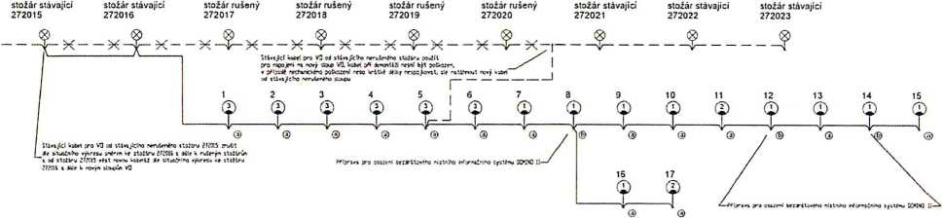

Souhlasíme s technickým řešením veřejného osvětlení viz vyjádření č.j.:
ZSO6Ó//G'
Pardubice dne:

LEGENDA:
NAPÁJECÍ KABEL VO - NOVÝ. TYP CYKY-J 4x16 ♦ STOŽÁRY PROPOJIT A PŘIPOJIT DRÁTEM FeZnIO STÁVAJÍCÍ KABEL VO
- X - STÁVAJÍCÍ KABEL VO RUŠENÝ
® STÁVAJÍCÍ SVÍTIDLO VEŘEJNÉHO OSVĚTLENÍ
CD NOVÉ LED SVÍTIDLO ULIČNÍ LumiStreet Micro Pro Gen 2. 50001m. DX50. 40W. 2700K
® NOVE LED SVÍTIDLO ULIČNÍ LumiStreet Micro Pro Gen 2. 40001m. DW50. 31W, 2700K
® NOVÉ LED SVÍTIDLO ULIČNÍ LumiStreet Micro Pro Gen 2, 32501m. DM50. 25W, 2700K
® STOŽÁROVÁ SVORKOVNICE NADIN SR 481-27 ZAJn -1 nosič pojistek
© STOŽÁROVÁ SVORKOVNICE NA DIN SR 482-27 ZAJn - 2 nosiče pojistek
NAPĚŤOVÁ SOUSTAVA
3PEN, 50HŽ. 4(X)/230V/TN-C
OCHRANA PŘI PORUŠE (PŘED NEBEZPEČNÝM DOTYKEM)
DLE ČSN 33 2000-4-41 ED.3 PROVEDENA V SOUSTAVĚ TN DLE ČL.411.3.2-AUTOMAT1CKÝM ODPOJENÍM V PŘÍPADĚ PORUCHY
ČL.411.3.1 -OCHRANNÝM UZEMNĚNÍM A POSPOJOVÁNÍM

SLUŽBY MÉSTAPÁRDUBIC
Bílé předměstí, Hůrka I?
530 02 Pardubice
DIČ: CZ25262572
IDDS: yc9gb95
VYPRACOVAL  TOMÁŠ.SOOOMKA | OOP. PROJEKTANT IVO.KARANSKÝ | KONTROLOVAL IVO .KÁRANSKÝ | DATUM 5/2022 |  | Callipso Pardubice s.r.o. Generála Svobody 56 533 51 Pardubice  ; Q www.c-elektro.cz  i infoCc-eiektro.cz
 |  |  | STUPEŇ DUR-DSP
KRAJ: PARDUBICKÝ |  | OBEC: PARDUBICE, k.ú. Ohrazenice |  | CALLIF  tlili
INVESTOR: FÁBLOVKAREALITY s.r.o„ Fablovka 568. Pardubice. 533 52
Název akce  OHRAZENICE SEVER  OBYTNÝ SOUBOR  Pil  SCHÉMA OSVĚTLENÍ |  |  |  | Formát. |  | A3
 |  |  |  | Méfitko: |  | -
 |  |  |  | Stran: |  | i
 |  |  |  | Zakázkové &: |  | P21-021
 |  |  |  | Výkresové č.: |  | 1006.4

stupeň
DUR+DSP

fllAPRIS pro
Od myšlenky po kolaudaci
AKCE: „OS Ohrazenice"
INVESTOR: Fáblovka reality s.r.o.
lokalizovaných - likvidace technickými službami.
Pro odpadové hospodářství je uvažuje s jednou 1201 popelnicí pro každý jednotlivý RD.
Na příjezdové komunikaci bude umístěno kontejnérové stání pro:
Plastový kontejner, 11001, směsný odpad
Plastový kontejner, 11001, plast
Plastový kontejner, 11001, papír
Plastový kontejner, 11001, sklo
Plastová popelnice na jedlé tuky, 1201
Stacionární kontejner pro elektroodpad
Kontejnerové stání bude ze tří stran obezděno do výšky cca 1,7m. Kontejnerové stání bude vydlážděno betonovou dlažbou.
Ve fázi realizace je potřebné počítat se vznikem odpadu z obalů stavebních materiálů. Veškerý nevyužitelný materiál bude odvážen na odpovídající skládku. Zhotovitel provede evidenci odpadů a likvidaci podle Zákonu, č. 541 /2O2O Sb., o odpadech v souladu s Vyhl. č. 8/2021 Sb., kterou se stanoví katalog odpadů. Za odpady vzniklé při stavebních pracích odpovídá dodavatelská stavební, resp. montážní firma, se kterou před zahájením stavby projedná provozovatel objektu (resp. investor) konkrétní způsob nakládání s odpady vznikajícími při realizaci stavby.
HLUK
Každý objet bude osazen tepelným čerpadlem vzduch/voda. V PD je zpracována situace akustického tlaku. Předpokládá se použití venkovní jednotky NIBE F2120. hladina venkovního akustického tlaku (Lpa) při 2m je 39dB. Venkovní jednotka je umístěna ve vzdálenosti cca 2,0 od hranice pozemku. Proto se uvažuje použití akustického krytu. Je navrhován kryt snižující akustickou hladinu min.o 5dB.
Při realizaci stavby nebude vznikat žádný významný hluk, jehož omezení by muselo být eliminováno projektovým řešením.
VIBRACE
Dokumentace neřeší žádná zvláštní opatření.
PRAŠNOST
V průběhu provádění prací je třeba dbát na udržování čistoty vozovek a vozidel, a tak zabránit nánosu bahnité zeminy a z toho vyplývající nadměrné prašnosti a zhoršování pracovního prostředí jak pracovníků stavby, tak jeho okolí.
B.2.11 Zásady ochrany stavby před negativními účinky vnějšího prostředí
a) ochrana před pronikáním radonu z podloží
Bude provedena plynotěsná a vodotěsná izolace z modifikovaných asfaltových pásů 2x tl. min. 4 mm,
APRISPRO s.r.o., Jiráskova 2839, 530 02 Pardubice
DIČ CZO9110305, IČ 09110305, T: >420 466 799 360, E: fnfcfflaprfspro.cz
Firma je zapsána u Krajského soudu v Hradci Králové, oddíl C, vložka 45725
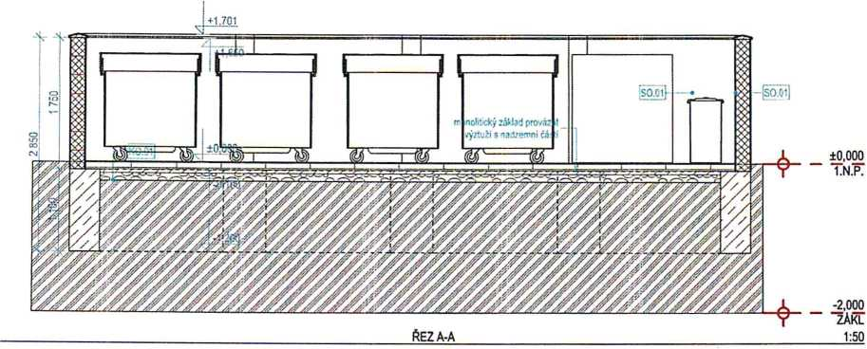
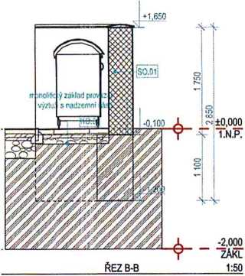
Příloha vyjádření č.j.:
Pardubice dne: •»< a ' ,í, ri sZX-2 ■ithíi
 | JM.ED | C.ZM | ZMĚNA | 0AT2M | DAT.VYD
 | úpravy DOSS |  |  |  | 12.10.2022
 | odevzdání investor |  |  |  | 29.06.2022
 | kontrola |  |  |  | 16.062022
legenda materiálů
ITU
rKO.Ot-chodnlk
J SO.01-ZTRACENÉ
| BEDNÉNl tl.200mm

LEGENDA VÝROBKŮ A SKLADEB (POUŽITÉ ZKRATKY)
SP.XX | STŘEŠNÍ PLAST | KV.XX | KLEMPÍŘSKÉ VÝROBKY | DX^ DVEŘE VNĚJŠÍ
PO.XX | PODLAHY | zv.xx | ZÁMEČNICKÉ VÝROBKY | @ DVEŘE VNITŘNÍ
so.xx | STĚNY OBVODOVÉ | TV.XX | TRUHLÁŘSKÉ VÝROBKY | ýXX VRATA
sv.xx | STĚNY VNITŘNÍ | OV.XX | OSTATNÍ VÝROBKY | ŘXX' DVEŘE V PROSKLENÉ STĚNĚ
ss.xx | STĚNY SOKLU | PK.XX | PŘEKLADY | ÓXX OKNA VNĚJŠÍ
PR. XX | PŘÍČKY | OM.XX | OMlTKY | OXX OKNA VNITŘNÍ
PD.XX | PODHLEDY | OD.XX | OBKLADY
SV.XX | SVĚTLÍKY | HI.XX | HYOROIZOLACE

±0,000 =. m n. m.
ARCHITEKTONICKOSTAVEBNÍ ŘEŠENÍ:
Autor projektu: Ing. Arch. A. Cousy | Odpovědný projektant části: Ing. D. Vostřák | Autorizace | Formát: 2xA4
Hlavní projektant: Ing. D. Vostřák | Vypracoval: Ing. F. Jun |  | Datum zahájeni :05/2022
Investor:  FÁBLOVKAREALITY s.r.o..Fáblovka 568.Pardubice.533 52 |  |  | Datum vydání: 10/2022
Městský úřad. Kraj, adresa stavby: MŮ Pardubice, Pardubický. Pardubice |  |  | APRIS PRO od myšlenky po kolaudaci  APRIS pro s.r.o.  Jiráskova 2839  530 02 Pardubice  IČ:09110305
parcela: k.ú. Ohrazentee [709328] - 47/1 48/1.48/4,50/1.51.52
A““: OHRAZENICE SEVER
OBYTNÝSOUBOR
 |  | PARÉ: Stupeň PD: Měřítko:  DUR+DSP 1:50 | Čisto výkresu:  SO19  D1.1.03.03
Název výkresu:
ŘEZ A-A, ŘEZ B-B

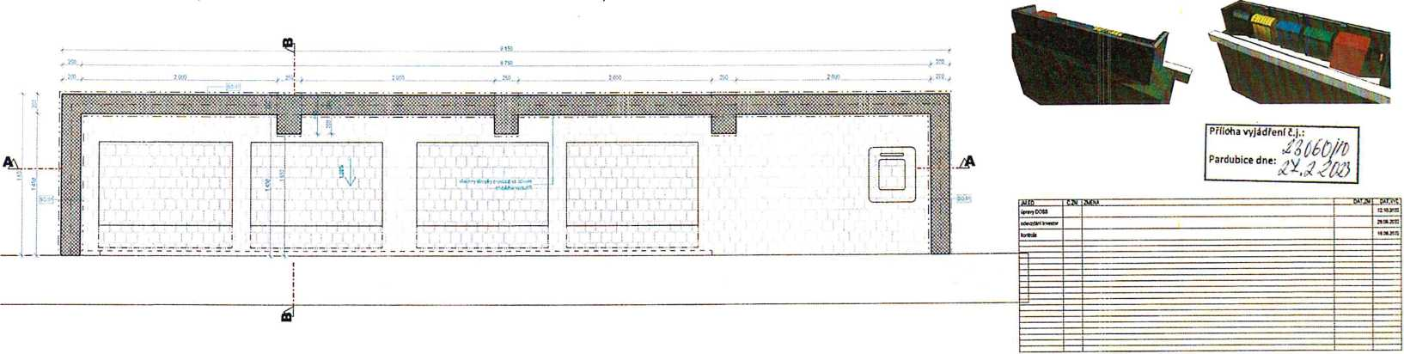

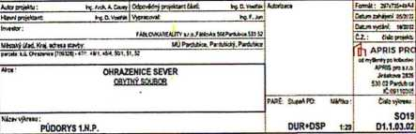
Beton procJý
tam so-Oi-rtv-csNÉ beonéM izoomm
±0,000 ■. m n. m. ARCHTTEKTONlCKOSTAVEBHi ŘESfHh

LEGENDA VÝROBKŮ A SKLADEB (POUŽITÉ ZKRATKY)
SPJOt ITfltUIPlUr <CV» tEW*SX£VÝW»Or @ OVEftEWÍ/J
K>a kolvív tj>x y«tč>ocxí\-rtosKv ó« cwtřr.wiŘN!
$o.xx sťrr revocovt iv a tmjkAAskí wwmkv to) wt*
jvjot srtws’.rfeB w» csTíTMtvwecv @ c.tMvwosa.rťsrW
tsxx íTtWSCKU «-« f*f*lA£rr ÍK$ CKXAX’iHI
wua MUĎCY c*4«x ajrw @ cxsAvsnfed
ro;a nocKEts' ocxx o&oady
WJL» svcvtrť >«<> froecGOUCL

